Technika kl. 4_23.04
Temat: Skrzyżowania – ćwiczenia.

Musimy sobie jeszcze omówić zasady przejazdu przez skrzyżowanie ze światłami i kierowane przez policjanta.
1. Skrzyżowania ze światłami:
Przeczytaj krótki tekst na str. 57,

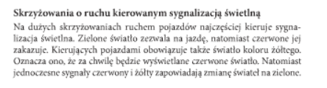

2. Ruch kierowany przez policjanta:
Zapoznaj się z infografiką na str.53
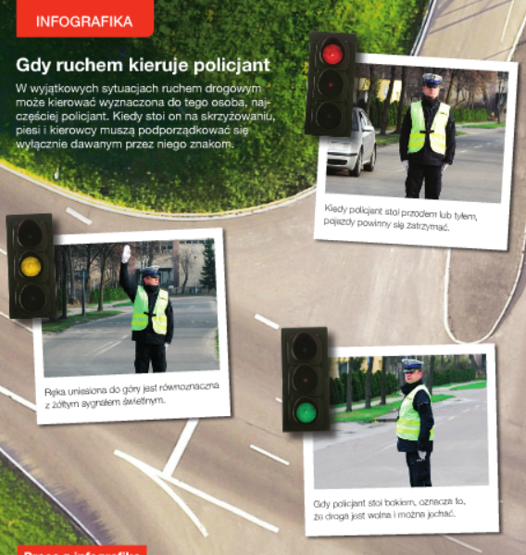
A teraz do ćwiczeń !
Jeśli masz problemy z odpowiedziami to przypomnij sobie zasady omawiane na poprzednich zajęciach. Szczególnie, co jest ważniejsze (np. światła czy znaki). Starajcie się odpowiadać samodzielnie!
Zapisz w zeszycie poprawną odpowiedź (a, b lub c) i prześlij mi do oceny do dnia 30.04! (tylko odpowiedzi)
Zapisz dobry numer skrzyżowania –numery nie są po kolei. Jest 10 przykładów.
